ДАТА: 22.05.2020г.

Детское объединение: «Мастерская «Аппликация из бересты»
Педагог: Степанова Татьяна Васильевна
Время по расписанию: среда 1 группа 12.30.- 13.00.; 13.10.–13.40.;
2 группа 13.50 –14.20.; 14.30 –15.00.;
3 группа 15.10.-15.40.; 15.50.-16.20.

Тема занятия | Содержание занятия | Задания/Образец для практики | Формы обратной связи
Подведение итогов | Тестирование : тест «Эстетический вкус». Итоговая выставка творческих работ (каждый ребёнок представлен хотя бы одной работой).  Расположение работ в каждом ряду с лева на право:  Сятов М., Хабарова А.,  Нуртдинова А.  СтахееваА.,  Нуртдинова А., Циренщикова М.  Шубина Е., Лобачёва В.  Нуртдинова А., Циренщикова м.  Озорнина В., Паршакова Е.  Хабарова А.,  Хабарова С.  Стахеева А,  Озорнина В.  Тукачёва Е.,  Перевалов Т.  Порозова Д.,  Павлова А.  Демидова Т.,  Хабарова С.  Озорнина В., Сятов М., Шубин И.  Тукачёва Е.,  Нестерова К.  Озорнина В.,  Шубина Е.  Лобачёва В.,  Хабарова А.  Лобачёва В., Циренщиков А.,  Шубин И., Сятов М.  Озорнина В.,  Шумкова А.  Шубин И.,  Нуртдинова А.  Мальцева Л.,  Жукова А.  Жукова А.,  Циренщикова М. | Выставка творческих работ обучающихся 2019 – 2020г.  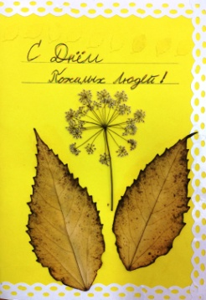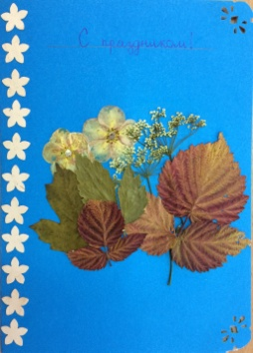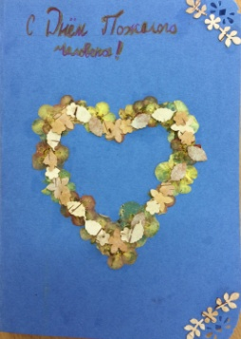  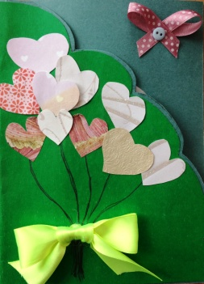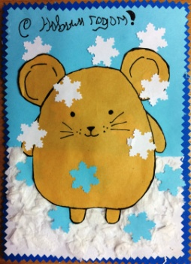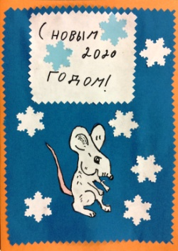  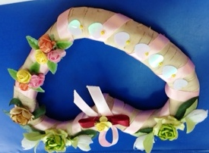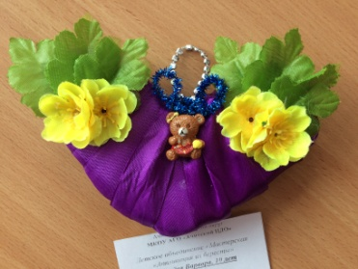  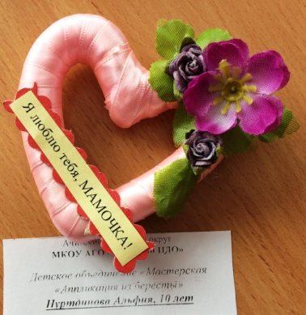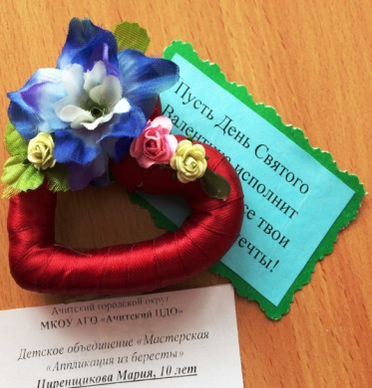  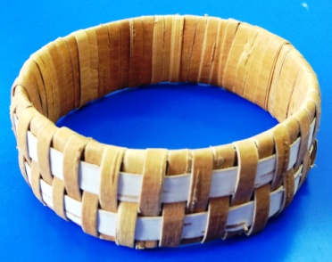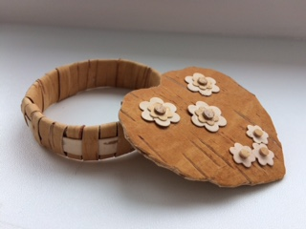  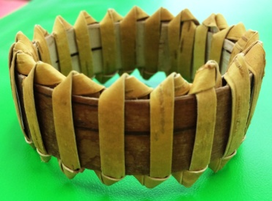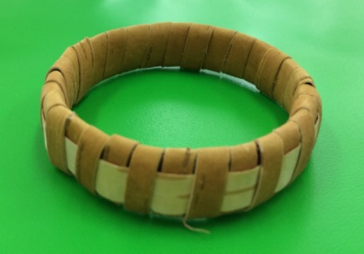  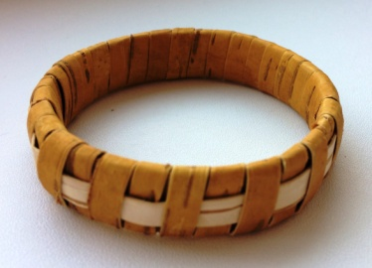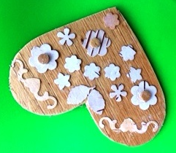  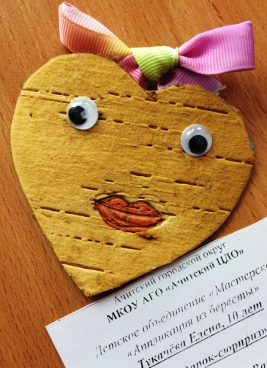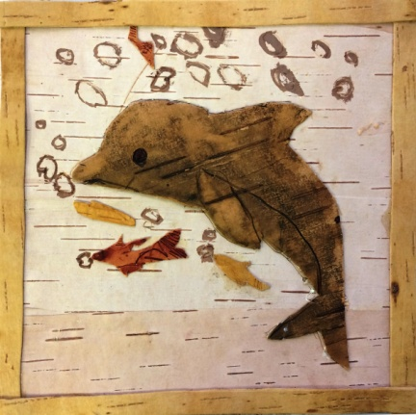  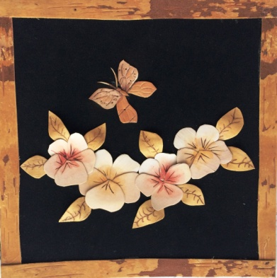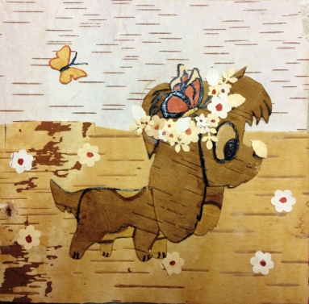  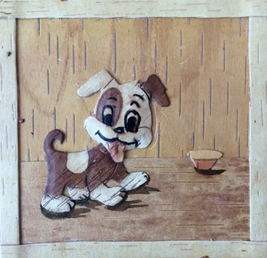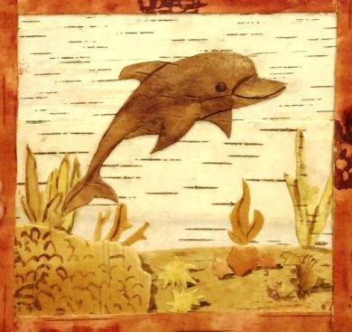  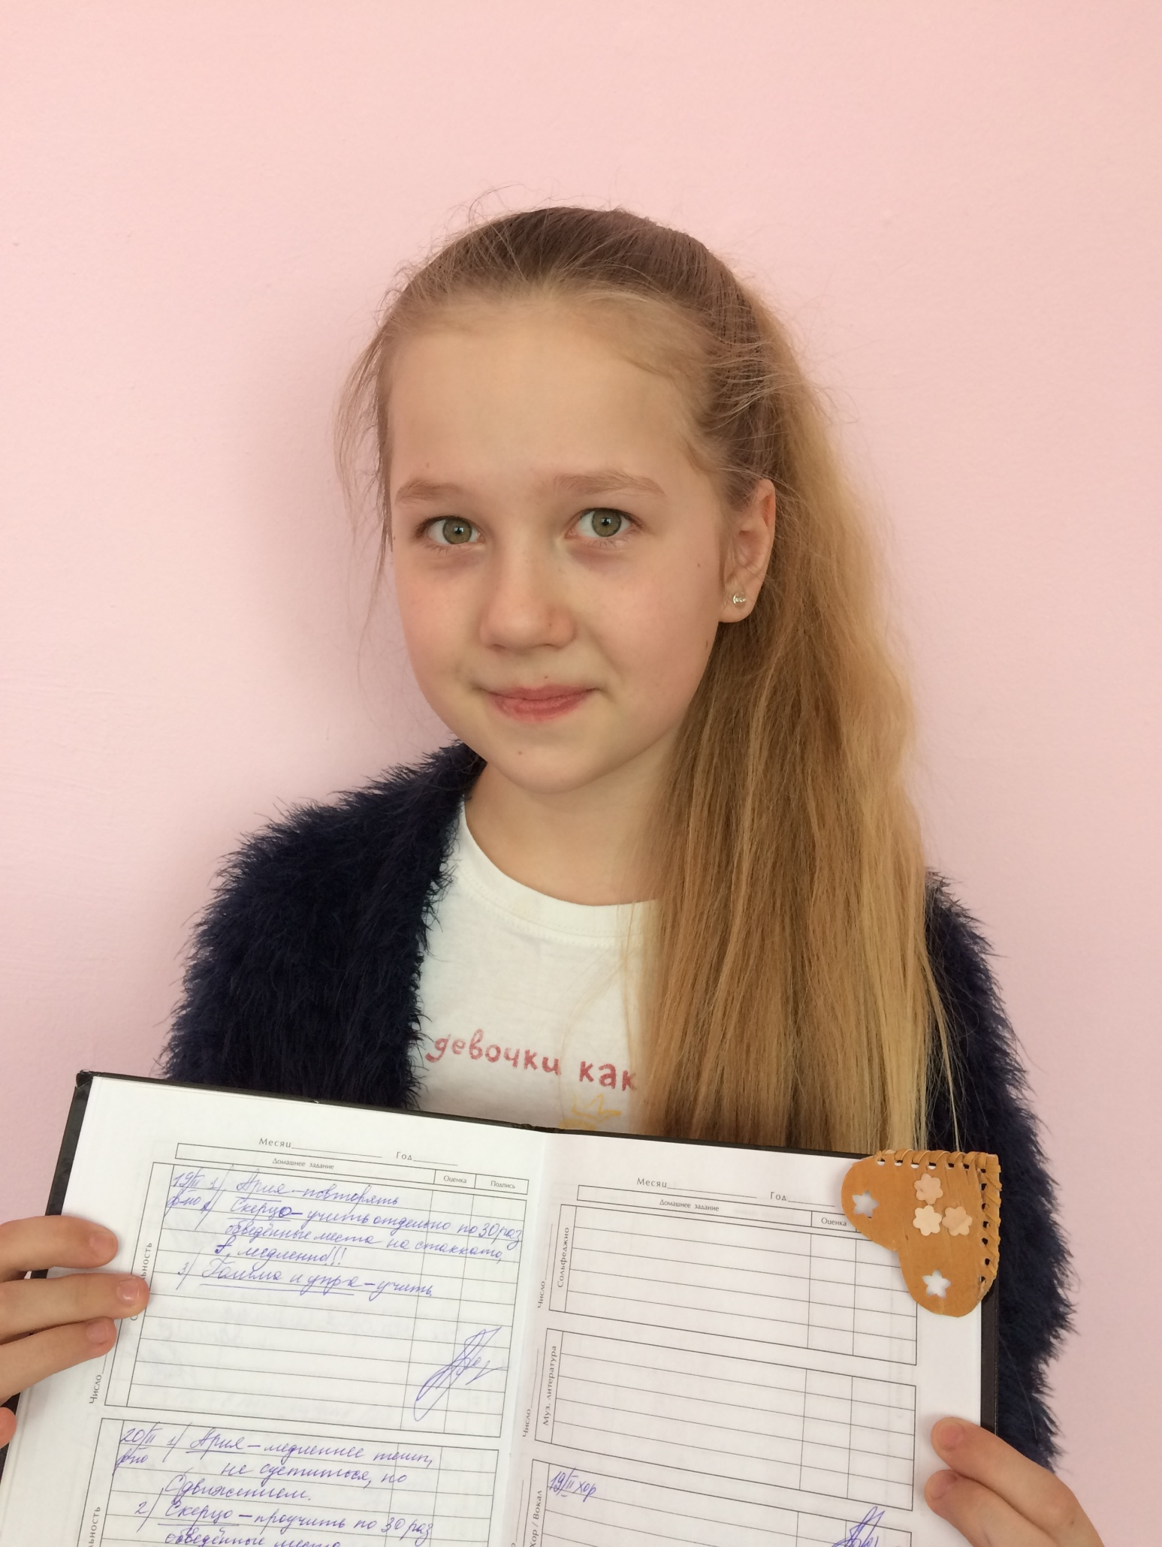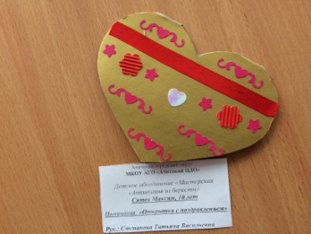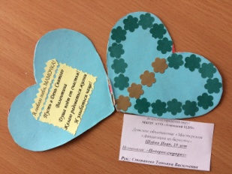  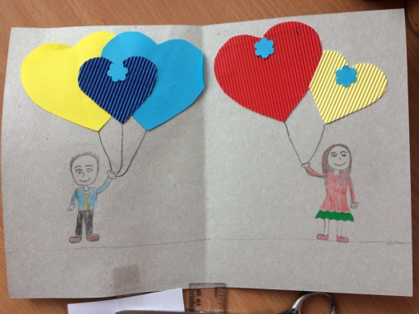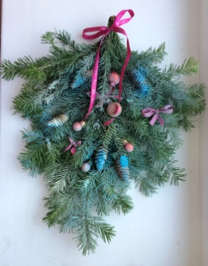  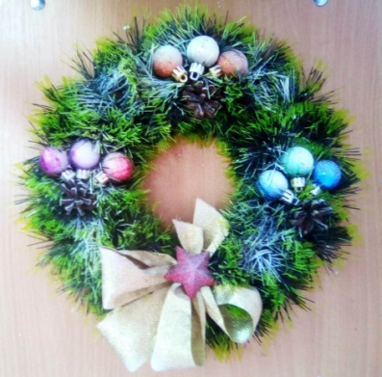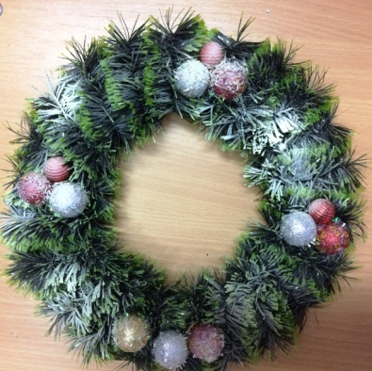  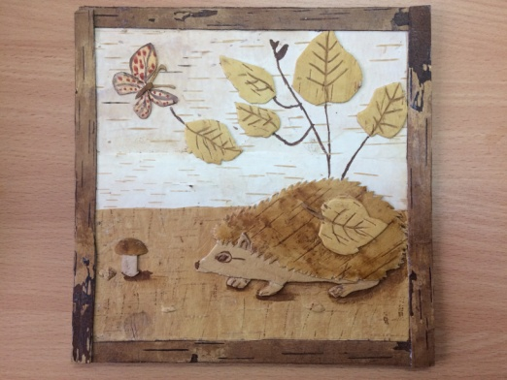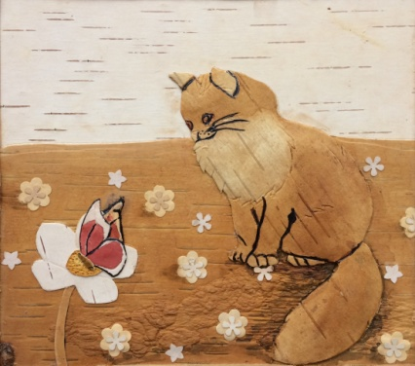  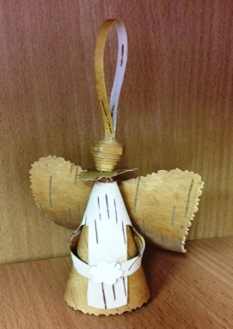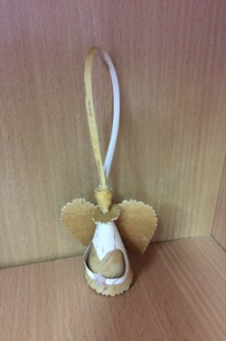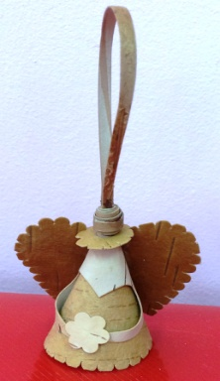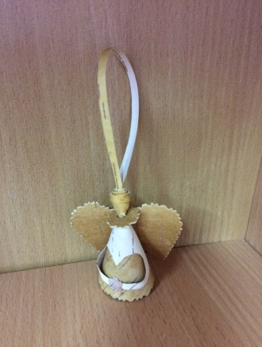  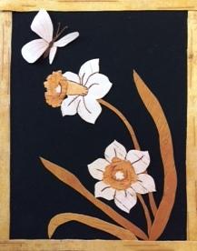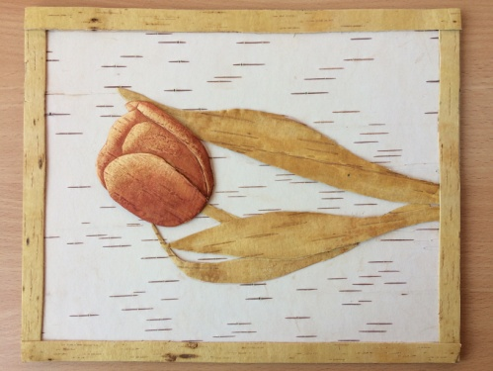  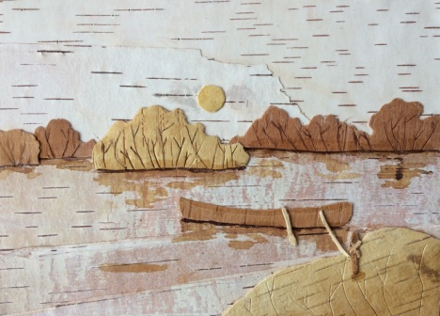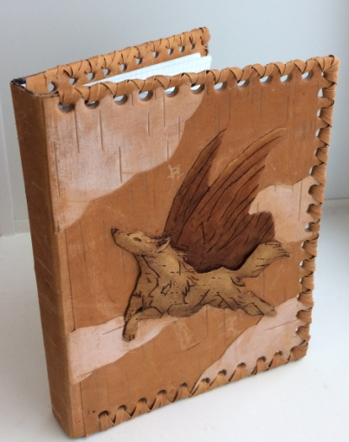  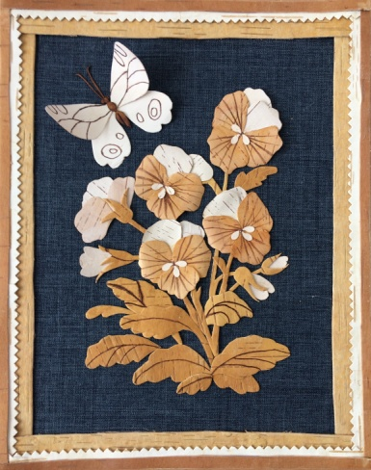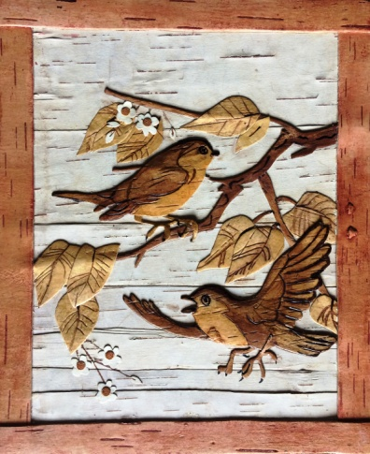  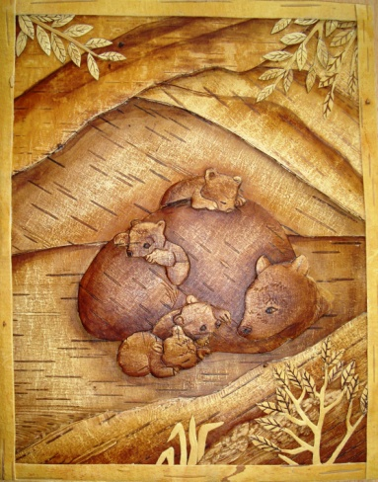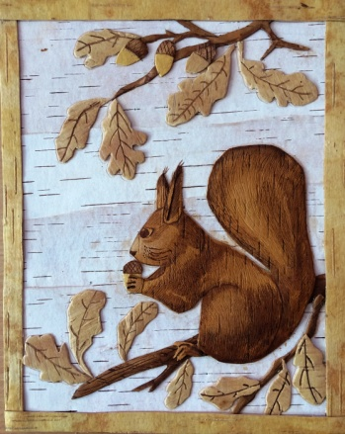  Пройди тест «Эстетический вкус». | WatsApp (в группе Аппликация из бересты), https://vk.com/public193876449

Тест «Эстетический вкус»
Правила выполнения теста: запишите из каждого ряда букву рисунка, который наилучшим образом иллюстрирует слово, данное слева.
 | а. | б. | в.
1. Единство
2. Красота
3. Движение
4. Гармония
5. Ритм
6. Соразмерность
7. Направление
8. Красота
9. Изящество
10. Равновесие

1)
2)
3)
4)
5)
6)
7)
8)
9)
10)

